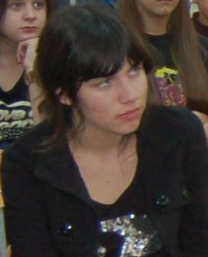
Изучаем углубленно
Краевая интенсивная естественно-научная школа при Минусинском педагогическом колледже прошла 28 октября
Ребята из 10 южных районов края приехали чтобы пополнить свои знания в области естественных наук , повторить материал для подготовке к ЕГЭ, а также показать свои знания предметов.
Преподаватели СФУ и педагогического колледжа давали углубленное изучение наук анатомии, медицины и экологии- читались лекции, проводились семинарские занятия. Вот тут-то и надо было показать свои знания, не подвести школу и район.
Конечно, здесь было с кем соревноваться, рядом были умники и умницы!. Среди учащихся Ермаковского района была и ученица нашей школы десятиклассница Лисневкая Ирина.
О хороших ребятах всегда хочется рассказывать много: на протяжении десяти лет Ира показывает стабильные знания по всем предметам, но больше нравятся естественные дисциплины. Самостоятельная, собранная, целеустремленная, активная, имеющая свое мнение, при этом уважающая мнение других она пользуется авторитетом среди одноклассников и учителей. На девушку можно положиться, зная, что она не подведет. Так случилось и здесь, на занятиях интенсивной школы. Среди десяти ермаковцев больше всего выделялась Ирина, за что была награждена грамотой. Молодец!.

